

**Об утверждении регламентов государственных услуг в сфере туризма**

***Утративший силу***

Постановление акимата Акмолинской области от 10 августа 2015 года № А-8/384. Зарегистрировано Департаментом юстиции Акмолинской области 17 сентября 2015 года № 4979. Утратило силу постановлением акимата Акмолинской области от 24.06.2020 № А-7/333

      Сноска. Утратило силу постановлением акимата Акмолинской области от 24.06.2020 № А-7/333 (вводится в действие со дня официального опубликования).

      В соответствии с подпунктом 3 статьи 16 Закона Республики Казахстан от 15 апреля 2013 года "О государственных услугах" акимат Акмолинской области **ПОСТАНОВЛЯЕТ:**

      1. Утвердить прилагаемые:

      1) регламент государственной услуги "Выдача лицензии на туристскую операторскую деятельность (туроператорская деятельность)";

      2) регламент государственной услуги "Предоставление туристской информации, в том числе о туристском потенциале, объектах туризма и лицах, осуществляющих туристскую деятельность".

      2. Признать утратившими силу:

      1) постановление акимата Акмолинской области "Об утверждении регламента государственной услуги "Предоставление туристской информации, в том числе о туристском потенциале, объектах туризма и лицах, осуществляющих туристскую деятельность" от 3 апреля 2014 года № А-4/122 (зарегистрировано в Реестре государственной регистрации нормативных правовых актов № 4161, опубликовано 02 июня 2014 года в информационно – правовой системе "Әділет");

      2) постановление акимата Акмолинской области "О внесении изменений и дополнений в постановление акимата Акмолинской области от 3 апреля 2014 года № А-4/122 "Об утверждении регламента государственной услуги "Предоставление туристской информации, в том числе о туристском потенциале, объектах туризма и лицах, осуществляющих туристскую деятельность" от 4 июля 2014 года № А-6/285, (зарегистрировано в Реестре государственной регистрации нормативных правовых актов № 4310, опубликовано 19 августа 2014 года в газетах "Акмолинская правда" и "Арқа ажары").

      3. Контроль за исполнением настоящего постановления возложить на первого заместителя акима Акмолинской области Отарова К.М.

      4. Настоящее постановление акимата области вступает в силу со дня государственной регистрации в Департаменте юстиции Акмолинской области и вводится в действие по истечении 10 календарных дней после дня его официального опубликования, но не ранее введения в действие приказа Министра по инвестициям и развитию Республики Казахстан от 28 апреля 2015 года № 495 "Об утверждении стандартов государственных услуг в сфере туризма".

|  |  |
| --- | --- |
| *Аким Акмолинской области* | *С.Кулагин* |

|  |  |
| --- | --- |
|  | Утвержден постановлением акимата Акмолинской области от 10 августа 2015 года № А-8/384 |

**Регламент государственной услуги "Выдача лицензии на туристскую операторскую деятельность (туроператорская деятельность)"**

      Сноска. Регламент - в редакции постановления акимата Акмолинской области от 05.11.2019 № А-11/531 (вводится в действие со дня официального опубликования).

**1. Общие положения**

      1. Государственная услуга "Выдача лицензии на туристскую операторскую деятельность (туроператорская деятельность)" (далее-государственная услуга) оказывается государственным учреждением "Управление туризма Акмолинской области" (далее - услугодатель).

      Прием заявлений и выдача результатов оказания государственной услуги осуществляется через веб-портал "электронного правительства" www.egov.kz, www.elicense.kz (далее - портал).

      2. Форма оказания государственной услуги: электронная.

      3. Результат оказания государственной услуги: лицензия, переоформленная лицензия на туристскую операторскую деятельность (туроператорская деятельность), либо мотивированный ответ об отказе в оказании государственной услуги в случаях и по основаниям, предусмотренным пунктом 10 стандарта государственной услуги "Выдача лицензии на туристскую операторскую деятельность (туроператорская деятельность)", утвержденного приказом Министра по инвестициям и развитию Республики Казахстан от 28 апреля 2015 года № 495 (зарегистрирован в Реестре государственной регистрации нормативных правовых актов № 11578) (далее - Стандарт).

      Форма предоставления результата оказания государственной услуги: электронная.

**2. Описание порядка действий структурных подразделений (работников) услугодателя в процессе оказания государственной услуги**

      4. Для получения государственной услуги услугополучатель предоставляет документы, указанные в пункте 9 Стандарта.

      5. Содержание каждой процедуры (действия), входящей в состав процесса оказания государственной услуги, длительность его выполнения:

      1) специалист канцелярии услугодателя осуществляет прием документов, проводит регистрацию в Информационной системе "Государственная база данных "Е-лицензирование" (далее – ИС ГБД "Е-лицензирование") – 20 минут;

      2) руководитель услугодателя рассматривает документы и определяет ответственного исполнителя услугодателя – 1 час;

      3) ответственный исполнитель услугодателя:

      при выдаче лицензии, переоформлении лицензии при реорганизации в форме выделения, разделения юридического лица – лицензиата к другому юридическому лицу - осуществляет проверку на соответствие квалификационным требованиям услугополучателя, подготавливает лицензию, переоформленную лицензию либо мотивированный ответ об отказе - 4 рабочих дня;

      при выдаче переоформленной лицензии - проверяет поступившие документы, подготавливает переоформленную лицензию либо мотивированный ответ об отказе- 2 рабочих дня;

      4) руководитель услугодателя через ИС ГБД "Е-лицензирование" подписывает электронной цифровой подписью (далее – ЭЦП) лицензию, переоформленную лицензию либо мотивированный ответ об отказе – 1 час;

      5) специалист канцелярии услугодателя выдает лицензию, переоформленную лицензию либо мотивированный ответ об отказе через ИС ГБД "Е-лицензирование" – 20 минут.

      6. Результат процедуры (действия) по оказанию государственной услуги, который служит основанием для начала выполнения следующей процедуры (действия):

      1) прием и регистрация документов;

      2) определение ответственного исполнителя услугодателя;

      3) проверка представленных документов, подготовка лицензии, переоформленной лицензии либо мотивированного ответа об отказе;

      4) подписание лицензии, переоформленной лицензии либо мотивированного ответа об отказе;

      5) выдача лицензии, переоформленной лицензии либо мотивированного ответа об отказе.

**3. Описание порядка взаимодействия структурных подразделений (работников) услугодателя в процессе оказания государственной услуги**

      7. Перечень структурных подразделений (работников) услугодателя, которые участвуют в процессе оказания государственной услуги:

      1) руководитель услугодателя;

      2) ответственный исполнитель услугодателя;

      3) специалист канцелярии услугодателя.

      8. Описание последовательности процедур (действий) между структурными подразделениями (работниками), с указанием длительности каждой процедуры (действия):

      1) специалист канцелярии услугодателя осуществляет прием необходимых документов, проводит регистрацию в ИС ГБД "Е-лицензирование" – 20 минут;

      2) руководитель услугодателя рассматривает документы и определяет ответственного исполнителя – 1 час;

      3) ответственный исполнитель услугодателя:

      при выдаче лицензии, переоформлении лицензии при реорганизации в форме выделения, разделения юридического лица – лицензиата к другому юридическому лицу - осуществляет проверку на соответствие квалификационным требованиям услугополучателя, подготавливает лицензию, переоформленную лицензию либо мотивированный ответ об отказе - 4 рабочих дня;

      при выдаче переоформленной лицензии – проверяет поступившие документы, подготавливает переоформленную лицензию либо мотивированный ответ об отказе – 2 рабочих дня;

      4) руководитель услугодателя через ИС ГБД "Е-лицензирование" подписывает ЭЦП лицензию, переоформленную лицензию либо мотивированный ответ об отказе – 1 час;

      5) специалист канцелярии услугодателя выдает лицензию, переоформленную лицензию либо мотивированный ответ об отказе через ИС ГБД "Е-лицензирование" – 20 минут.

**4. Описание порядка использования информационных систем в процессе оказания государственной услуги**

      9. Описание порядка обращения и последовательности процедур (действий) услугодателя и услугополучателя при оказании государственной услуги через Портал:

      услугополучатель осуществляет регистрацию на Портале с помощью индивидуального идентификационного номера (далее – ИИН) или бизнес–идентификационного номера (далее – БИН), а также пароля (осуществляется для незарегистрированных услугополучателей на Портале);

      процесс 1 – процесс ввода услугополучателем ИИН/БИН и пароля (процесс авторизации) на Портале для получения услуги.

      Условие 1 – проверка на Портале подлинности данных о зарегистрированном услугополучателе через ИИН/БИН и пароль;

      процесс 2 – формирование Порталом сообщения об отказе в авторизации в связи с имеющимися нарушениями в данных услугополучателя;

      процесс 3 – выбор услугополучателем услуги, указанной в настоящем регламенте, вывод на экран формы запроса для оказания услуги и заполнение услугополучателем формы (ввод данных) с учетом ее структуры и форматных требований, прикрепление к форме запроса необходимых копий документов в электронном виде указанные в пункте 9 Стандарта, а также выбор услугополучателем регистрационного свидетельства для удостоверения (подписания) запроса.

      Условие 2 – проверка на Портале срока действия регистрационного свидетельства ЭЦП и отсутствия в списке отозванных (аннулированных) регистрационных свидетельств, а также соответствия идентификационных данных (между ИИН/БИН указанным в запросе, и ИИН/БИН указанным в регистрационном свидетельстве ЭЦП);

      процесс 4 – формирование сообщения об отказе в запрашиваемой услуге в связи с не подтверждением подлинности ЭЦП услугополучателя;

      процесс 5 – оплата услуги на платежный шлюз электронного правительства (далее – ПШЭП), а затем эта информация поступает в ИС ГБД "Е-лицензирование", либо прикрепление квитанции в электронном (сканированном) виде.

      Условие 3 – проверка в ИС ГБД "Е-лицензирование" факта оплаты за оказание услуги;

      процесс 6 – формирование сообщения об отказе в запрашиваемой услуге, в связи с отсутствием оплаты за оказание услуги в ИС ГБД "Е-лицензирование";

      процесс 7 – направление электронного документа (запроса услугополучателя) удостоверенного (подписанного) ЭЦП услугополучателя через ПШЭП в автоматизированном рабочем месте региональный шлюз "электронного правительства" для обработки запроса услугодателем;

      процесс 8 - процедуры (действия) услугодателя, предусмотренные пунктом 5 настоящего регламента;

      процесс 9 – получение результата оказания государственной услуги услуполучателем, сформированный ИС ГБД "Е-лицензирование".

      Электронный документ формируется с использованием ЭЦП руководителя услугодателя.

      Диаграмма функционального взаимодействия информационных систем, задействованных в оказании государственной услуги через Портал указана в приложении 1 к настоящему регламенту.

      Подробное описание последовательности процедур (действий), взаимодействий структурных подразделений (работников) услугодателя в процессе оказания государственной услуги, а также описание порядка взаимодействия с иными услугодателями и порядка использования информационных систем в процессе оказания государственной услуги отражается в справочнике бизнес-процессов оказания государственной услуги согласно приложению 2 к настоящему регламенту.

|  |  |
| --- | --- |
|  | Приложение 1 к регламенту государственной услуги "Выдача лицензии на туристскую операторскую деятельность (туроператорская деятельность)" |

**Диаграмма функционального взаимодействия информационных систем задействованных в оказании государственной услуги через Портал**

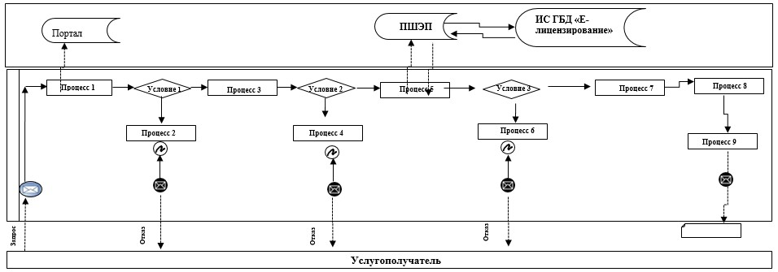

      Расшифровка аббревиатур:

      Портал – веб-портал "электронного правительства "www.egov.kz";

      ПШЭП – платежный шлюз электронного правительства;

      ИС ГБД "Е-лицензирование" – информационная система государственной базы данных "Е-лицензирование".

|  |  |
| --- | --- |
|  | Приложение 2 к регламенту государственной услуги "Выдача лицензии на туристскую операторскую деятельность (туроператорская деятельность)" |

**Справочник бизнес-процессов оказания государственной услуги "Выдача лицензии на туристскую операторскую деятельность (туроператорская деятельность)"**

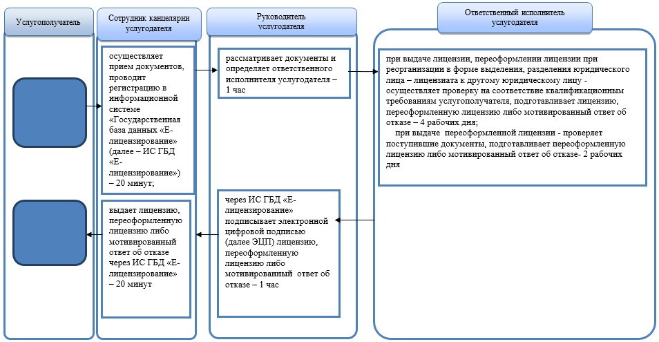



|  |  |
| --- | --- |
|  | Утвержден постановлением акимата Акмолинской области от 10 августа 2015 года № А-8/384 |

**Регламент государственной услуги "Предоставление туристской информации, в том числе о туристском потенциале, объектах туризма и лицах, осуществляющих туристскую деятельность"**

      Сноска. Регламент - в редакции постановления акимата Акмолинской области от 18.05.2018 № А-5/225 (вводится в действие со дня официального опубликования).

**1. Общие положения**

      1. Государственная услуга "Предоставление туристской информации, в том числе о туристском потенциале, объектах туризма и лицах, осуществляющих туристскую деятельность" (далее - государственная услуга) оказывается государственным учреждением "Управление туризма Акмолинской области" (далее – услугодатель).

      Прием заявлений и выдача результатов оказания государственной услуги осуществляется через:

      1) канцелярию услугодателя;

      2) некоммерческое акционерное общество Государственная корпорация "Правительство для граждан" (далее – Государственная корпорация).

      2. Форма оказания государственной услуги: бумажная.

      3. Результат оказания государственной услуги – предоставление туристской информации, в том числе о туристском потенциале, объектах туризма и лицах, осуществляющих туристскую деятельность.

      Форма предоставления результата государственной услуги: бумажная.

**2. Описание порядка действий работников услугодателя в процессе оказания государственной услуги**

      4. Для получения государственной услуги услугополучатель предоставляет документы, указанные в пункте 9 стандарта государственной услуги "Предоставление туристской информации, в том числе о туристском потенциале, объектах туризма и лицах, осуществляющих туристскую деятельность", утвержденного приказом Министра по инвестициям и развитию Республики Казахстан от 28 апреля 2015 года № 495 (зарегистрирован в Реестре государственной регистрации нормативных правовых актов № 11578) (далее – Стандарт).

      5. Содержание каждой процедуры (действия), входящей в состав процесса оказания государственной услуги, длительность его выполнения:

      1) специалист канцелярии услугодателя осуществляет прием и регистрацию документов – 20 минут;

      2) руководитель услугодателя определяет ответственного исполнителя – 1 час;

      3) ответственный исполнитель услугодателя проверяет поступившие документы, подготавливает информацию – 3 рабочих дня;

      4) руководитель услугодателя подписывает информацию – 1 час;

      5) специалист канцелярии услугодателя выдает информацию услугополучателю – 20 минут.

      6. Результаты процедуры (действия) по оказанию государственной услуги, которые служат основанием для начала выполнения следующих процедур (действий):

      1) прием и регистрация документов;

      2) определение ответственного исполнителя;

      3) подготовка информации;

      4) подписание информации;

      5) выдача информации.

**3. Описание порядка взаимодействия работников услугодателя в процессе оказания государственной услуги**

      7. Перечень структурных подразделений (работников) услугодателя, которые участвуют в процессе оказания государственной услуги:

      1) специалист канцелярии услугодателя;

      2) руководитель услугодателя;

      3) ответственный исполнитель услугодателя.

      8. Описание последовательности действий между работниками с указанием длительности каждой процедуры (действия):

      1) специалист канцелярии услугодателя осуществляет прием и регистрацию документов – 20 минут;

      2) руководитель услугодателя определяет ответственного исполнителя – 1 час;

      3) ответственный исполнитель услугодателя проверяет поступившие документы, подготавливает информацию – 3 рабочих дня;

      4) руководитель услугодателя подписывает информацию – 1 час;

      5) специалист канцелярии услугодателя выдает информацию услугополучателю – 20 минут.

**4. Описание порядка взаимодействия с Государственной корпорацией и (или) иными услугодателями, в процессе оказания государственной услуги**

      9. Описание порядка обращения в Государственную корпорацию, длительность обработки запроса услугодателя:

      процесс 1 – работник Государственной корпорации проверяет представленные документы, принимает и регистрирует заявление услугополучателя, выдает расписку о приеме документов с указанием даты и времени приема документов;

      условие 1 – в случае представления услугополучателем неполного пакета документов, согласно перечню, предусмотренному пунктом 9 Стандарта, работник Государственной корпорации отказывает в приеме заявления и выдает расписку по форме согласно приложению 2 к Стандарту;

      процесс 2 – процедуры (действия) услугодателя, предусмотренные пунктом 5 настоящего регламента;

      процесс 3 – работник Государственной корпорации в срок, указанный в расписке о приеме соответствующих документов, выдает услугополучателю готовый результат оказания государственной услуги.

      При обращении в Государственную корпорацию, день приема документов не входит в срок оказания государственной услуги.

      Максимально допустимое время ожидания в Государственной корпорации – 15 минут.

      Максимально допустимое время обслуживания в Государственной корпорации – 15 минут.

      Для получения государственной услуги услугополучатель обращается в Государственную корпорацию с заявление по форме согласно приложению 1 к Стандарту.

      10. Подробное описание последовательности процедур (действий), взаимодействий структурных подразделений (работников) услугодателя в процессе оказания государственной услуги, а также описание порядка взаимодействия с иными услугодателями и (или) Государственной корпорацией отражается в справочнике бизнес-процессов оказания государственной услуги согласно приложению к настоящему регламенту.

|  |  |
| --- | --- |
|  | Приложение к Регламенту государственной услуги "Предоставление туристской информации, в том числе о туристском потенциале, объектах туризма и лицах, осуществляющих туристскую деятельность" |

**Справочник бизнес-процессов оказания государственной услуги "Предоставление туристской информации, в том числе о туристском потенциале, объектах туризма и лицах, осуществляющих туристскую деятельность"**

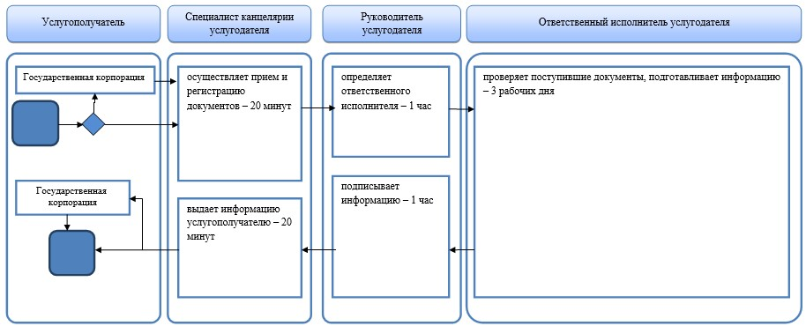



© 2012. РГП на ПХВ «Институт законодательства и правовой информации Республики Казахстан» Министерства юстиции Республики Казахстан